NASKAH PUBLIKASI
PROYEK TUGAS AKHIR

APLIKASI MOBILE COMMERCE BERBASIS ANDROID PADA DISTRO

Naskah Publikasi
Diajukan untuk memenuhi salah satu syarat
Mencapai derajat Sarjana S-1
Program Studi Teknik Informatika

Disusun oleh:
ANDRI CAHYA DARMAWAN
3125111213

PROGRAM STUDI TEKNIK INFORMATIKA
FAKULTAS BISNIS DAN TEKNOLOGI INFORMASI
UNIVERSITAS TEKNOLOGI YOGYAKARTA
2017
Naskah Publikasi

APLIKASI MOBILE COMMERCE BERBASIS ANDROID PADA DISTRO

Disusun oleh:

ANDRI CAHYA DARMAWAN
3125111213

Telah disetujui oleh pembimbing

Pembimbing

Suyud Widiono, M.Kom. Tanggal: …................................

MOBILE COMMERCE APPLICATION ON DISTRO BASED ANDROID

APLIKASI MOBILE COMMERCE BERBASIS ANDROID PADA DISTRO

ANDRI CAHYA DARMAWAN
3125111213

Informatics Engineering Departement
Faculty Of Science and Tecnology
University Technology of Yogyakarta

ABSTRACT

Distro is short for Distribution Store is the kind of store that sells clothing and accessories, clothing maker is deposited or self-produced. Products produced by the distros usually kept not to be mass-produced, so mempertahanan the nature of the product and the results of an exclusive crafts.
Mobile commerce is the process of transactions carried out with a mobile device. Mobile commerce is a subset of e-commerce, which is defined as the process of transactions conducted electronically, either via the internet, smartcards, and Smartphones. In this final task, built a mobile application distribution can make a reservation online through the distribution of the products their smartphones Android-powered devices.
In the implementation of mobile application distribution is a form of android apps apk file that is installed on an Android-powered smartphone, and equipped by the web admin as data Manager master and transaction data, developed with the Java programming language Android, PHP, MySQL database, and Android Studio.

Keywords: Smartphone, Mobile Commerce, Android

APLIKASI MOBILE COMMERCE BERBASIS ANDROID PADA DISTRO

MOBILE COMMERCE APPLICATION ON DISTRO BASED ANDROID

ANDRI CAHYA DARMAWAN
3125111213

Program Studi Teknik Informatika
Fakultas Bisnis dan Teknologi Informasi
Universitas Teknologi Yogyakarta

INTISARI
Distro merupakan singkatan Distribution Store merupakan jenis toko yang menjual pakaian dan aksesori yang dititipkan pembuat pakaian, atau diproduksi sendiri. Produk yang dihasilkan oleh distro biasanya diusahakan untuk tidak diproduksi secara massal, agar mempertahanan sifat eksklusif suatu produk dan hasil kerajinan.
Mobile commerce merupakan proses transaksi yang dilakukan dengan perangkat mobile. Mobile commerce merupakan subset dari e-commerce, yang didefinisikan sebagai proses transaksi yang dilakukan secara elektronik, baik melalui internet, smartcard, maupun smartphone. Pada tugas akhir ini, dibangun sebuah aplikasi mobile distro yang dapat melakukan pemesanan produk distro secara online melalui smartphone bersistem operasi Android.
Dalam implementasinya aplikasi mobile distro merupakan aplikasi android berupa file .apk yang diinstal pada smartphone bersistem operasi Android, serta dilengkapi oleh web admin sebagai pengelola data master dan data transaksi, dikembangkan dengan bahasa pemrograman Java Android, PHP, database MySQL, dan Android Studio.

Kata kunci : Smartphone, Mobile Commerce, Android

- Pendahuluan
  - Latar Belakang Masalah
Perkembangan teknologi semakin pesat dan menjadi kebutuhan dihampir semua aspek kehidupan, yang kemudian mendorong masyarakat untuk semakin mengikuti berkembangnya teknologi yang ada, hal ini ditandai dengan penggunaan komputer dan internet di berbagai bidang, salah satunya dalam bidang bisnis. Hal ini sangat menguntungkan terutama bagi pelaku bisnis, karena bisnis bisa dijalankan secara online melalui internet dan menjangkaui seluruh wilayah di berbagai dunia.
Saat ini berbagai toko online di media internet dengan website sudah banyak menjamur di Indonesia, bahkan sudah sangat dikenal baik oleh masyarakat. Beragam kemudahan dalam berbelanja bermacam jenis produk maupun jasa yang ditawarkan, membuat toko online sekarang ini sangat digemari oleh berbagai kalangan usia, baik kalangan anak muda maupun orang tua. Seiring dengan perkembangan teknologi, berbagai perusahaan telepon genggam berlomba-lomba menciptakan produk smartphone yang memudahkan pengguna dalam mengakses internet. Hal ini memicu perubahan tren dari penggunaan komputer ke penggunaan smartphone dalam mengakses intenet.
Dengan latar belakang tersebut, maka penulis ingin membangun sebuah aplikasi mobile commerce distro yang memudahkan dalam pemesanan, maka penulis mengajukan judul “Aplikasi Mobile Commerce Berbasis Android Pada Distro”.

  - Tujuan Penelitian
Tujuan yang ingin dicapai dari penelitian ini adalah sebagai berikut :
- Memberikan solusi lebih baik dalam penjualan online melalui smartphone yang dapat memudahkan sebuah distro dalam menjual produk.
- Membuat aplikasi mobile distro yang dapat digunakan oleh user untuk melakukan pemesanan produk distro melalui perangkat mobile Android.
- Landasan Teori
- Kajian Teori
Penelitian yang akan dilakukan merujuk berbagai sumber penelitian yang pernah dilakukan dengan kasus yang serupa yang digunakan oleh penulis sebagai sumber referensi sekaligus acuan oleh penulis dalam mengerjakan proyek tugas akhir ini.
Septi (2013) yang melakukan penelitian tentang “Perancangan Aplikasi Mobile E-Commerce Berbasis Android Pada Violet Fashion Jepara” dimana dalam penelitian tersebut bagaimana cara membuat sebuah sistem yang dapat membantu dalam proses penjualan pakaian di Violet Fashion Jepara.
Putra (2013) yang melakukan penelitian tentang “Aplikasi Toko Tas Online Berbasis Android” dimana dalam penelitian tersebut bagaimana cara membuat membangun toko online dengan smartphone yang dapat memudahkan penjual dalam mempromosikan dan menjual produk.
Wijaya (2015) yang melakukan penelitian tentang “Rancang Bangun Mobile Commerce Berbasis Android Pada Toko Duta Buku Semarang” dimana dalam penelitian tersebut bagaimana cara membuat aplikasi mobile yang mempermudah pelanggan dalam transaksi pembelian buku di Toko Duta Buku.
- Metode Penelitian
Untuk mendapat hasil penelitian yang diharapkan, tentu diperlukan langkah-langkah yang tepat, maka pada bagian ini akan dipaparkan langkah-langkah yang akan ditempuh untuk mendapatkan data-data yang dibutuhkan, yakni dengan cara sebagai berikut :
- Pengamatan Langsung (Observasi)
Pengamatan secara langsung pada lapangan objek penelitian dengan seksama, mencakup berbagai hal yang ada dilapangan, maupun hal lain yang berkaitan dengannya.
- Studi Pustaka
Pengumpulan data yang diperoleh melalui buku-buku, referensi, internet, dan dokumentasi lain sebagai bahan acuan penelitian yang dapat menunjang pembangunan sistem.
- Analisis dan Perancangan Sistem
- Use Case Diagram
Merancang sebuah sistem dari sudut pandang user merupakan tugas dari use case. Use case adalah sebuah contruct yang membantu menganalisa penentuan pemakaian sistem.
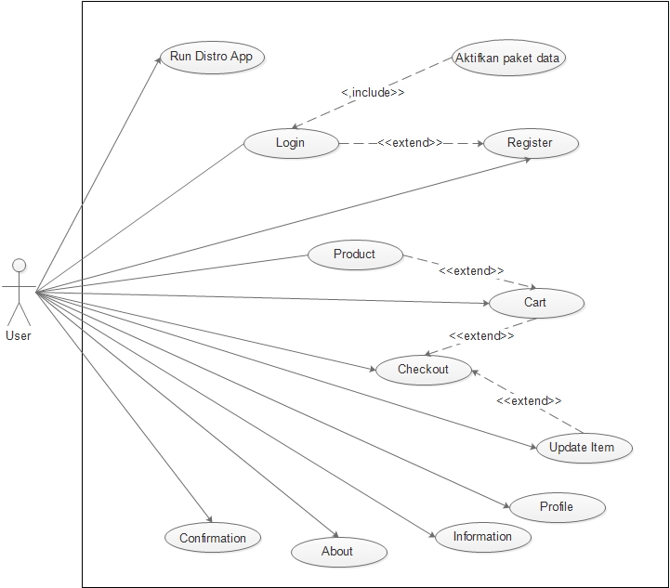
- Diagram Statechart
Deskripsi tentang bagaimana sistem ini dalam menanggapi event-event disepanjang keadaan yang ada pada distro digambarkan pada diagram state.
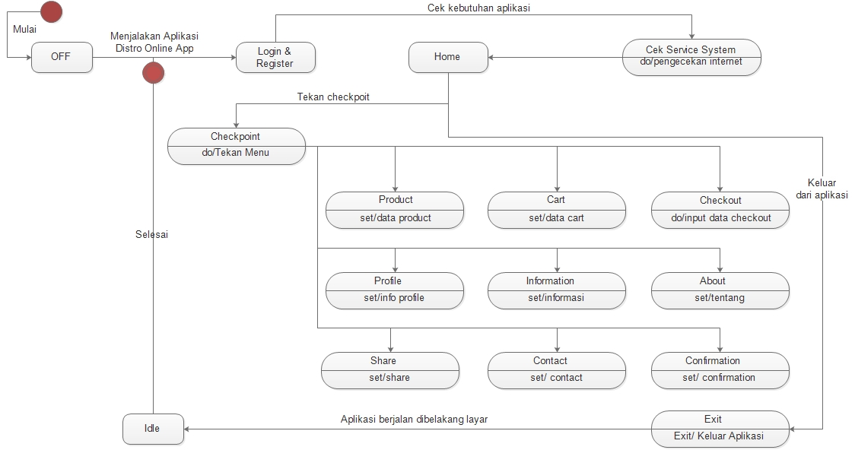
- Class Diagram
Representasi objek-objek yang dimanipulasi oleh distro app, operasi-operasi yang diterapkan pada objek-objek untuk menghasilkan efek pada manipulasi objek, serta relasi antar objek pada distro app digambarkan dengan class diagram.
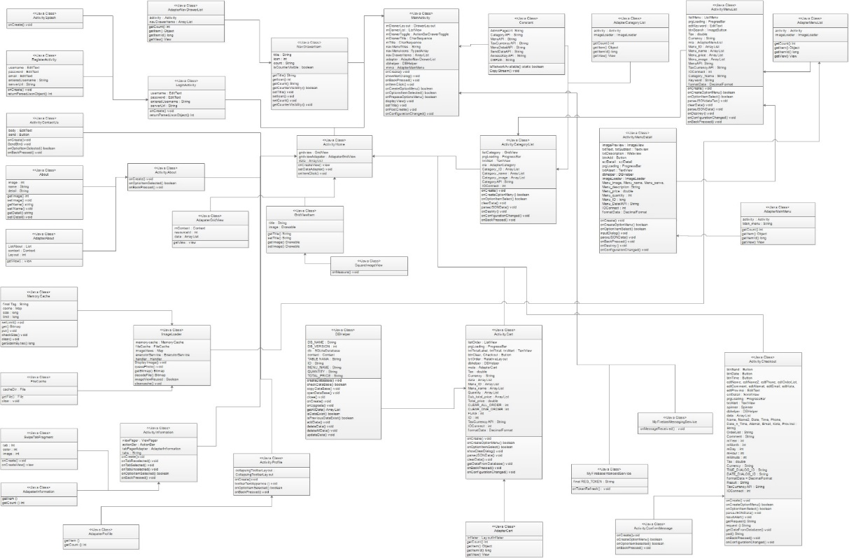
- Implementasi Sistem
Tujuan implementasi sistem adalah untuk menjelaskan manual modul kepada semua pengguna yang akan menggunakan aplikasi. Sehingga pengguna dapat merespon apa yang ditampilkan di aplikasi dan memberikan masukan kepada pembuat aplikasi untuk melakukan perbaikan agar sistem menjadi lebih baik. Dalam menerapkan rancangan yang telah dibuat, ada beberapa hal yang harus dibutuhkan. Perangkat keras dan perangkat lunak merupakan dua hal yang selalu dibutuhkan dalam mengimplementasikan rancangan yang telah ada.

- Tampilan Aplikasi Antarmuka User
Aplikasi antarmuka user adalah aplikasi yang digunakan oleh masyarakat atau user berupa aplikasi Mobile Android.
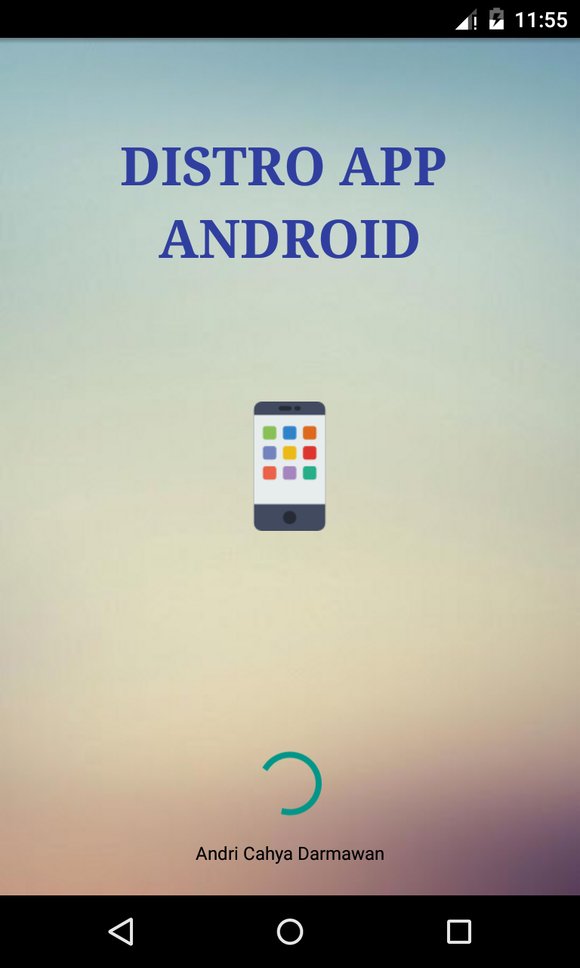  Gambar Halaman Splashscreen | 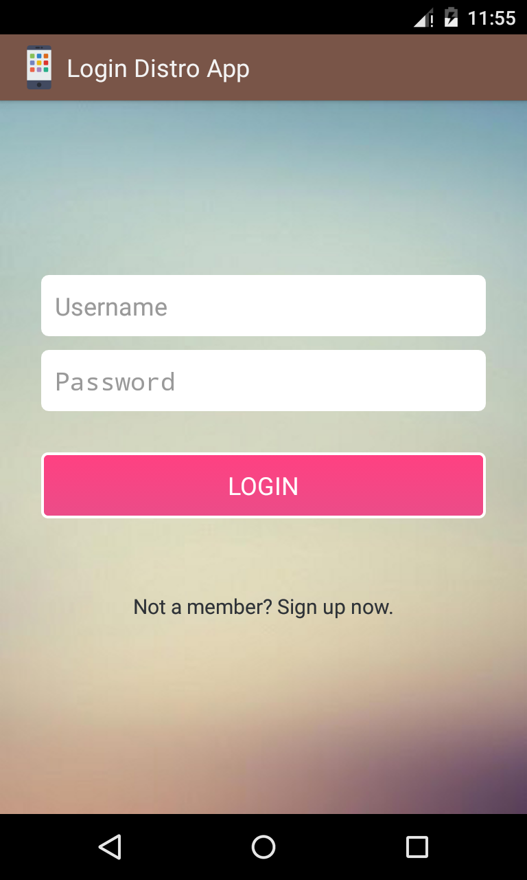  Gambar Halaman Login

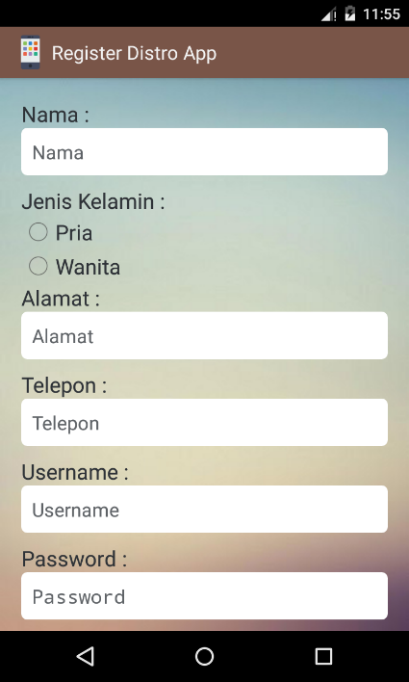  Gambar Halaman Register | 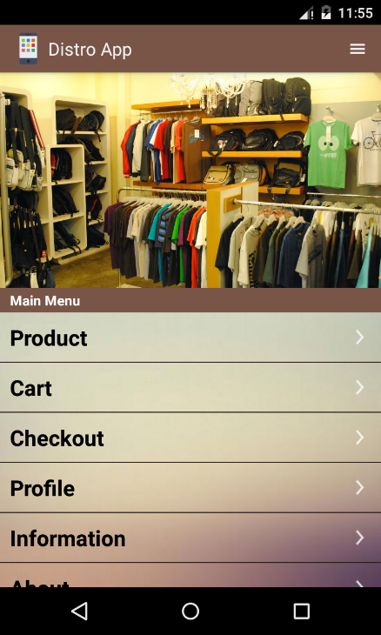  Gambar Halaman Home
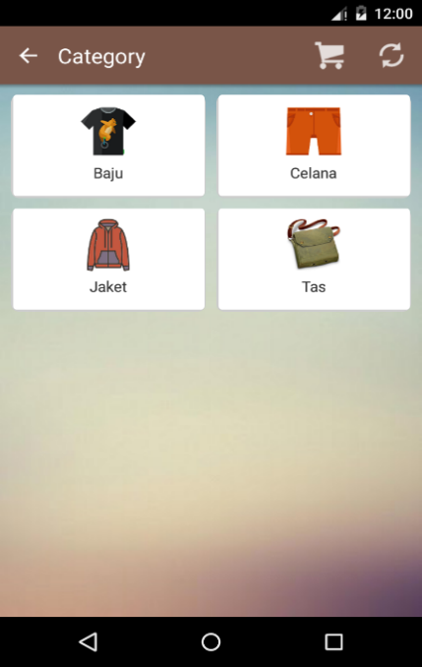  Gambar Halaman Category | 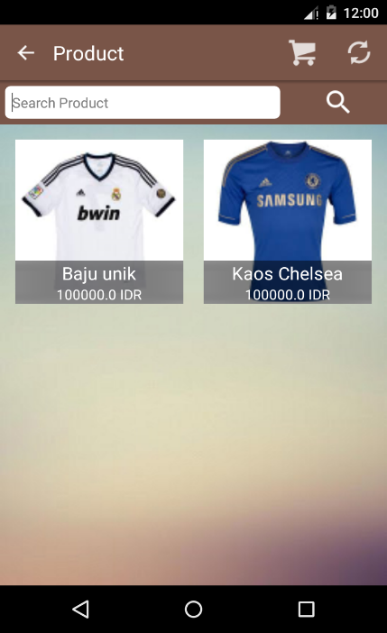  Gambar Halaman Product
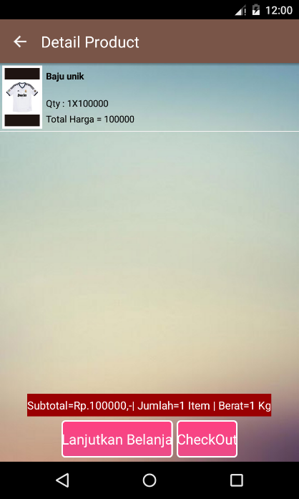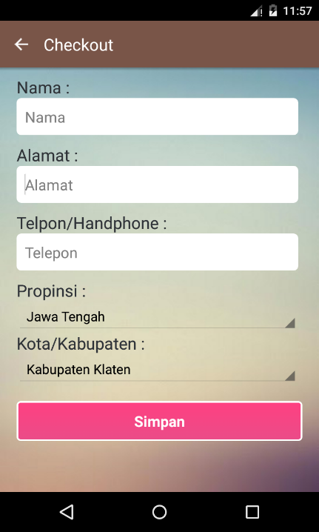
Gambar Halaman Cart Gambar Halaman Checkout
- Penutup
- Kesimpulan
Berdasarkan pembahasan beserta pengamatan yang telah dilakukan. Maka dapat ditarik kesimpulan antara lain:
- Aplikasi tidak menyimpan data pemesanan produk di dalam database smartphone sehingga tidak mengambil kapasitas memori smartphone dalam jumlah yang besar.
- Aplikasi dilengkapi dengan push notification yang dapat memberitahukan user tentang produk baru yang dijual.
- Aplikasi dilengkapi dengan captcha yang terletak pada halaman registrasi Android.
- Aplikasi mobile distro yang dibuat dapat cukup baik pada sistem operasi Android dan berjaringan internet stabil sesuai dengan hasil pengujian Black Box yang telah dilakukan.
- Saran
Berdasarkan hasil pembahasan dan simpulan diatas, maka dapat diberikan saran sebagai berikut :
- Aplikasi ini diharapkan dikembangkan dan diterapkan dalam platform mobile lain, misal IOS, sehingga pengguna aplikasi bukan hanya pengguna Android saja.
- Adanya sistem keamanan untuk halaman web admin, untuk mencegah dan minimalisir kegiatan hacking dan cracking.
- Diharapkan kedepannya aplikasi mempunyai fitur chat online, yang memungkinkan buyer dan seller saling berkomunikasi secara real time.

DAFTAR PUSTAKA

Darytamo, Budi., 2007, “Pemrograman Berorientasi Obyek dengan Java 2 Platform Micro Edition (J2ME)”, Institut Teknologi Bandung, Bandung.

Fathansyah., 2012, “Basis Data edisi Revisi”, Informatika Bandung, Bandung.

Jogiyanto,. 2008, “Analisis dan Desain Sistem Informasi”, Andi Offside, Yogyakarta.

Kasman, Akhmad., 2015, “Trik Kolaborasi Android Dengan PHP & MySQL”, CV. Lokomedia, Yogyakarta.

Listiani, Septi., 2013, “Perancangan Aplikasi Mobile E-Commerce Berbasis Android Pada Violet Fashion Jepara”, Jurnal, Sistem Informasi, Universitas Dian Nuswantoro, Semarang.

Munawar., 2005, “Pemodelan Visual Dengan UML”, Graha Ilmu, Yogyakarta.

Pressman, R.S., 2012, “Rekayasa Perangkat Lunak: Pendekatan Praktisi”, Edisi 7, Andi Offset, Yogyakarta.

Putra, Poundra., 2013, “Aplikasi Toko Tas Online Berbasis Android”, Jurnal, Teknik Elektro, Universitas Kristen Petra, Surabaya.

Sholih, Fachrul., 2014, “Aplikasi Penjualan Batik Berbasis Android”, Jurnal, Teknik Informatika, Universitas Muhammadiyah Surakarta, Surakarta.

Wijaya, Hendi., 2015, “Rancang Bangun Mobile Commerce Berbasis Android Pada Toko Duta Buku Semarang”, Jurnal, Sistem Informasi, Universitas Dian Nuswantoro, Semarang.

Whitten L, Jeffery., 2004, “Metode Desain dan Analisis Sistem”, Andi Offset, Yogyakarta.

https://www.ericsson.com/ diakses pada tanggal 29 Oktober 2016 pukul 10.40 WIB.

https://firebase.google.com/docs/cloud-messaging/?hl=id diakses pada tanggal 31 Oktober 2016 pukul 13.05 WIB.

https://developer.android.com/studio/intro/index.html?hl=id diakses pada tanggal 1 November 2016 pukul 13.45 WIB.

